Pruebas de Humo

Ingreso como usuario de banco

http://localhost:8080/prototype-web/

Usuario: bank0
Contraseña: test

Mantenimientos

-Crear un Cliente (Recordar identificador)
-Crear una Cuenta para el Cliente (recordar cuenta)
-Crear una Tarjeta para el Cliente y la Cuenta (recodar número de cuenta)
-Crear un Usuario para el Cliente con el rol de cardholder
-Crear Comercio (asociado a otro cliente)
-Crear un Usuario para el comercio con el rol de merchant
-Verificar Registro

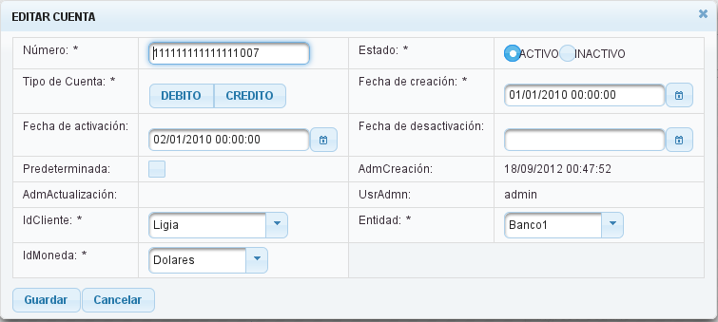
WebService

Buscar Información del cliente
http://localhost:8080/prototype-web/clientes/index.xhtml

Datos:
Entidad: Entidad1
Cliente: 111111101

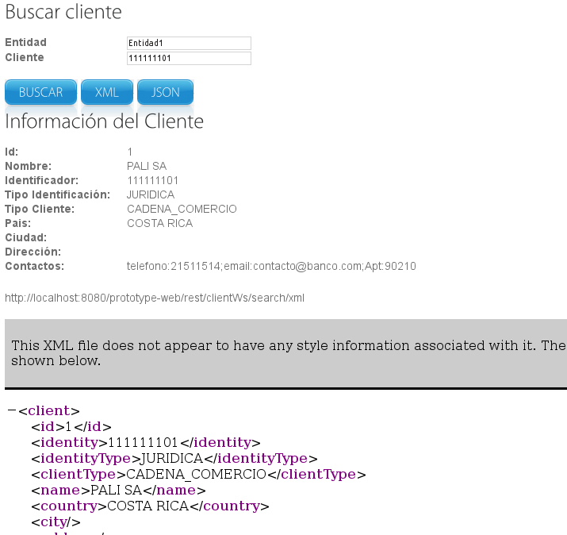

Consultar Estado de Cuenta y Movimientos
http://localhost:8080/prototype-web/clientes/estadocuenta.xhtml

Datos:
Entidad Entidad1
Cuenta: 11111111111111001

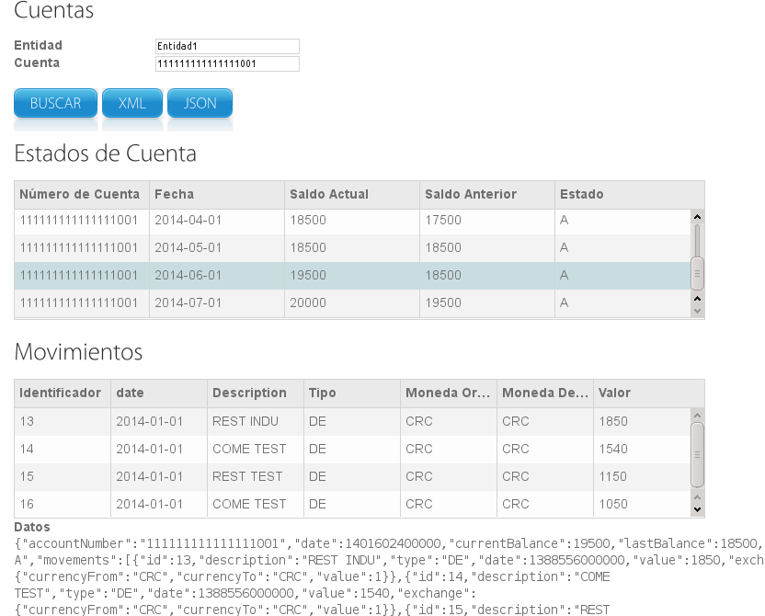
Autorización de Transacciones
http://localhost:8080/prototype-web/clientes/transaccion.xhtml#

Datos Compra
Identificación: INVX01
Tipo Transacción: 01
Número de Tarjeta: 4000000000000000000
Moneda: CRC
Valor: 5650
Comercio: COM00001

Datos Depósito:
Identificación: DEPX01
Tipo Transacción: 02
Entidad Destino: Entidad1
Cuenta Destino: 11111111111111002
Moneda: CRC
Valor: 1550

Datos Retiro:
Identificación: RetX01
Tipo Transacción: 03
Entidad Origen: Entidad1
Cuenta Origen: 11111111111111001
Moneda: CRC
Valor: 3650

Datos Transferencia Interna:
Identificación: TRANX01
Tipo Transacción: 04
Entidad Origen: Entidad1
Cuenta Origen: 11111111111111001
Entidad Destino: Entidad1
Cuenta Destino: 11111111111111002
Moneda: CRC
Valor: 2050

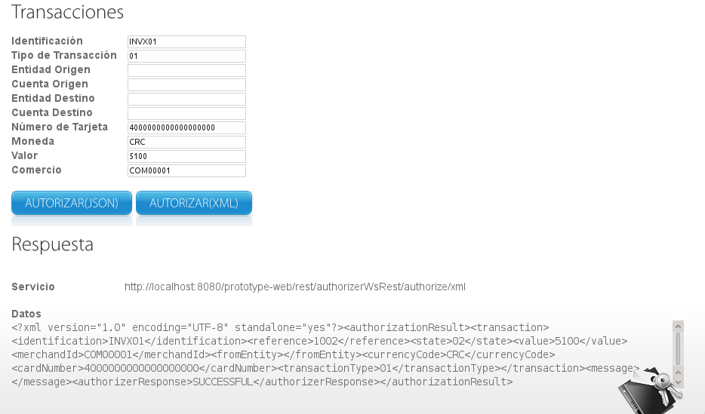

Reporte Comercios
http://localhost:8080/prototype-web/comercios/index.xhtml

Datos:
Entidad: Entidad1
Comercio: COM00001

